

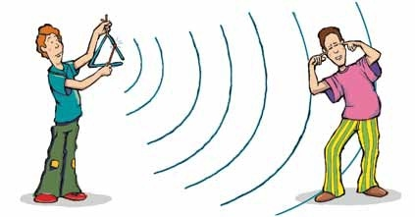

G Guía N°3

Estudio del Sonido

Curso: 1° Medio

Tiempo: Del 01/06 al 01/07

Asignatura: Física

Profesor: Sergio Urrejola

Objetivos:

* Identificar Características del sonido
* Aplicar las características de una onda a situaciones problemáticas relacionadas al sonido
* Identificar fenómenos ondulatorios en el sonido

NO SE OLVIDE ANTES DE RESPONDER REPASAR LOS CONCEPTOS ESTUDIADOS

RESUELVA LAS SIGUIENTES ACTIVIDADES

**Actividad N°**1 identifica y Explica:

1. ¿Qué características del sonido te permiten distinguir entre una flauta y violín, si emiten la misma nota con igual intensidad? Fundamenta.

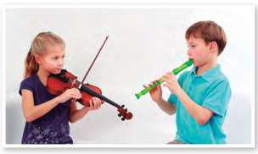

1. Escribe debajo de cada una de las imágenes la propiedad ondulatoria que se representa

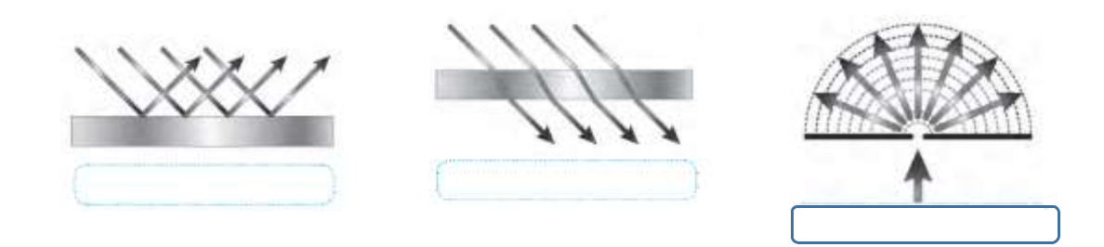

1. ¿En qué características se diferencian las siguientes ondas?

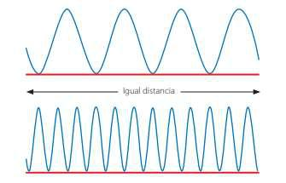

1. Una flauta emite una nota “La” de 440 Hz, de frecuencia. ¿Cómo clasificarías dicha onda sonora?

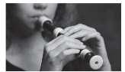

**Actividad N°2** Analiza y responde

En los siguientes gráficos se representan dos sonidos de igual intensidad. ¿Cuál de ellos es más agudo si las ondas representadas tardan el mismo tiempo en ir de un extremo a otro? **Justifica.**

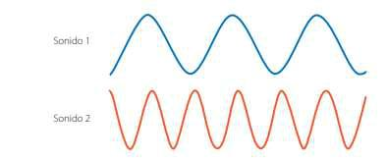

**Actividad N°3:** Completa la siguiente tabla indicando la clasificación correcta de cada onda descrita.

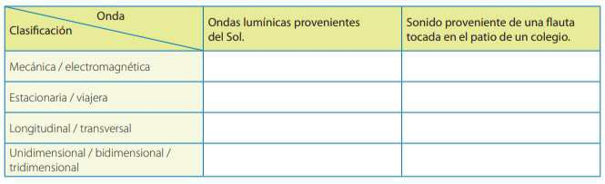

**Actividad N°**4 Responde las alternativas

1) Un diapasón, una cuerda de violín y un parlante producen sonidos. Esto se debe a que todos ellos están en un estado de:

1. compresión.
2. rarefacción.
3. rotación.
4. vibración.

2) ¿Cuál es el rango aproximado de frecuencias audibles para el ser humano?

1. 1 Hz a 200 Hz
2. 2 Hz a 2 000 Hz
3. 20 Hz a 20 000 Hz
4. 200 Hz a 200 000 Hz

3) Un grupo de astronautas está en una nave espacial orbitando la Luna y observan el impacto de un gran meteorito sobre la superficie del satélite natural. ¿Por qué no pueden oír el sonido del impacto?

1. Porque el sonido no puede viajar a través del vacío.
2. Porque el sonido se refleja lejos de la nave espacial.
3. Porque el sonido viaja demasiado lento en el espacio como para afectar el tímpano.
4. Porque la nave espacial se está moviendo a una velocidad supersónica.
5. Dos ondas de sonido viajan a través de un recipiente cerrado que contiene un cierto gas. La primera onda tiene una longitud de onda de 1,5 m, mientras que la segunda onda tiene una longitud de onda de 4,5 m. Entonces, la rapidez de la segunda onda debe ser:
6. igual a la de la primera.
7. tres veces la de la primera.
8. un tercio del de la primera.
9. falta conocer la frecuencia para responder.

5) Una gran explosión submarina se escucha fuera del agua. Considerando que la rapidez del sonido en el

agua es 5 veces la que tiene en el aire, ¿cuál de las siguientes afirmaciones es correcta?

1. La longitud de onda del sonido en el agua es menor a la que tiene en el aire.
2. La longitud de onda del sonido en ambos casos es la misma.
3. La frecuencia del sonido se mantiene constante al pasar del agua al aire.
4. La frecuencia del sonido se reduce al pasar al aire

**Actividad N°5** Piensa y Explica

1 ¿Qué sucede con el periodo de un objeto vibrante si triplicamos su frecuencia?

2.-Si una onda vibra dos veces por segundo y se desplaza una distancia de 20 cm en un segundo,¿Cuál es su frecuencia ¿¿Cuál es su rapidez?(¿Por qué es mejor responder esta pregunta leyéndola cuidadosamente y no buscando una fórmula?)

3.- Cuando ves pasar un avión a gran altura como si el sonido proviniese de un lugar situado detrás de la nave y no de la posición que ocupa cuando la vemos ¿A qué se debe esto?

4. ¿Qué alteraciones sufre la presión del aire en cierto punto cuando por él pasa una onda sonora?

5. ¿Qué condiciones se requieren para que exista un fenómeno sonoro?

6. ¿De qué factores depende la intensidad de un sonido?

7. ¿A qué se refiere el efecto Doppler?

**Actividad N° 6** Encuentra las palabras en la siguiente sopa de letras y completa con ellas las oraciones.

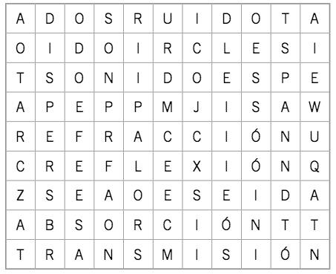

a)El __________________se propaga en todas direcciones.

b)La ___________________ocurre cuando el sonido choca con las paredes y pierde energía.

c)En la biblioteca no está permitido hacer ____________________

d)El sonido disminuye su intensidad debido a la __________________

e)La__________________del sonido permite que este llegue a distintos lugares.

**Actividad N°7 Completa las siguientes oraciones.**

A) El sonido se produce debido a la __________________de un cuerpo.

B) El sonido viaja en todas __________________

C) La característica que nos permite clasificar los sonidos en fuertes o débiles es su ___________

D) El tono es la característica del sonido que nos permite clasificarlos en ___________ y ___________

E) La __________________y la ___________________fenómenos que puede experimentar el sonido.

**Actividad N°8** Escribe en el recuadro el nombre de la característica del sonido que está representada en esta imagen. Luego explica para qué nos sirve.



**Actividad N°9**

Para poder estudiar más fácilmente las ondas, se han establecido algunos conceptos medibles o cuantificables que nos ayudaran, a continuación, relaciona cada uno de ellos con su definición.

|  |  |  |
| --- | --- | --- |
| **A**) Frecuencia | f | __ intervalo de la onda que cumple con la |
|  |  | siguiente condición, parte y llega a dos |
|  |  | puntos equivalentes con la misma dirección, |
|  |  | por ejemplo, entre valle y valle, o el punto de |
|  |  | equilibrio a otros ambos con movimiento |
|  |  | ascendente. |
| **B)** Amplitud | **A** | __Punto más alto que alcanza la onda |
| **C)** Cresta |  | __ punto mínimo que alcanza la onda |
| **D**) Longitud de | **ʎ** | __ es la distancia que recorre la onda a razón |
| onda |  | del tiempo que demora en hacerlo. |
| **E)** Periodo | **T** | __ Línea que se corresponde con los puntos |
|  |  | medios entre las elongaciones del |
|  |  | movimiento de la onda. |
| **F)** Valle |  | __ longitud que tiene un ciclo, puede ser la |
|  |  | distancia entre dos valles, dos crestas o |
|  |  | puntos equivalentes. |
| **G)** Rapidez de | **v** | __ Intervalo de tiempo que demora la onda |
| propagación |  | en completar un ciclo. |
| **H)** Posición de |  | __ Es el número de ciclos que realiza la onda |
| equilibrio |  | en una unidad de tiempo, generalmente es |
|  |  | por segundo. |
| **I)** Ciclo |  | __Distancia entre un valle o la cresta y el |
|  |  | punto de equilibrio; en otras palabras, es la |
|  |  | distancia máxima a la que se mueve la |
|  |  | partícula del punto de equilibrio |

**Actividad N°10** Una niña puso su despertador debajo de su almohada para oírlo mejor en la mañana. Sin embargo, el despertador sonó y ella no lo escuchó. Según esta situación responde.

A) ¿Por qué la niña no escuchó el despertador?

B) ¿Qué fenómeno del sonido explica lo sucedido?

C) ¿Qué característica del sonido disminuyó, provocando que la niña no lo escuchara?

D) ¿Dónde debería poner la niña el despertador para escucharlo mejor?